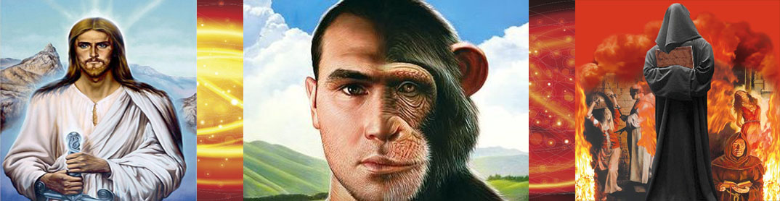
<>
Разведка 2.0 » СобытийныйХронопроцесс » Самая успешная война против России
Информация к новости
26-12-2013, 09:50

Самая успешная война против России
Категория: СобытийныйХронопроцесс, Возрождение Нации
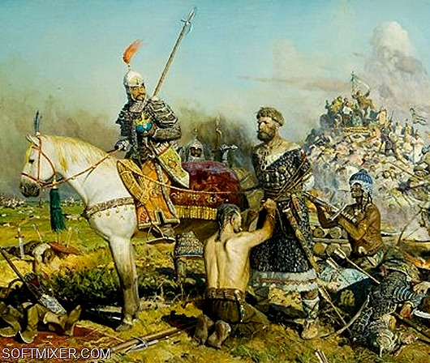

Эта война идёт уже очень давно и очень, очень успешно. Разумеется, не на полях сражений, где мы всех всегда били и очень больно, а там, где Запад всегда выигрывал и продолжает выигрывать — в информационных войнах…

История России, наверное, одна из самых закрытых в Евразии. Меня всегда удивляло, что история Руси начинается так недавно, что как-будто до нас раньше никого не было или мы нуждались в том, что-бы нас захватили и стали руководить. Эдаким быдлом мы предстаём и в школьных учебниках.
Я давно верил в то, что Русь была великой, и хочу, что-бы больше людей знали альтернативную точку зрения, подкреплённую следующими фактами:

- Пример 1
Недавно отмечалось 1000-летие Руси. А когда она появилась на самом деле?
Первая столица (только столица крупной страны!), город Словенск, был основан в 2409 году до нашей эры (3099 год от сотворения мира)



"Поскольку считается, что Новгород построен на месте Словенска, я приставал к ведущим раскопки археологам, насколько это правдоподобно. Дословно мне ответили так: «А Бог его знает. Мы там уже до палеолитических стоянок докопались».
Источник информации - летопись Холопьего монастыря на реке Мологе, хронограф академика М. Н. Тихомирова, "Записки о Московии” С. Герберштейна, "Сказание о Словене и Русе”, имеющее повсеместное хождения и записанное многими этнографами.

- Пример 2
Утверждается, что Русь заимствовала у скандинавов не только князей и государственность, но и письменность.
Профессор Чудинов В. А., Академик РАН ("Священные языческие храмы древних славян.” "Руница и тайны археологии Руси” . "Загадки славянской письменности.” ) дешифровал славянское докирилловское слоговое письмо - руницу и прочитал к настоящему времени более 2000 надписей.

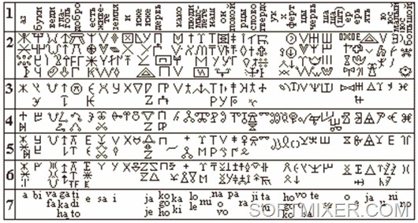

Доказал наличие трех собственных видов письменности (кириллицы, глаголицы и руницы) у славянских народов - беспрецедентное в истории культуры явление, которое показывает наличие у славян высочайшей духовной культуры в древности.
Найдены тайные сакральные надписи славянской руницей как на греческих средневековых (V-X вв.) иконах, так и на древнегреческих (VI-II вв. до н.э.) вазах.
Найдены также надписи более древних эпох вплоть до палеолита.
Их чтение проливает свет на историю развития славянской мифологии и культуры на протяжении последних 30 000 лет. Изучая многочисленные культовые объекты, профессор обнаружил данные о присутствии славянской культуры в пространстве (от берегов Португалии до зауральского Аркаима) и во времени (от неолита до первой половины XVII века), что привело к сенсационному выводу: евразийская культура – это культура славян, а Евразия – это Русь.

- Пример 3
Принято считать, что где-то в VIII веке дикие безмозглые и ни на что не годные славяне, бродящие табунами по лесам, призвали к себе викинга Рюрика и сказали: "Владей нами, овеликий европейский сверхчеловек, а то мы, идиоты, сами ничего не можем”. (Вольное изложение учебника по истории).
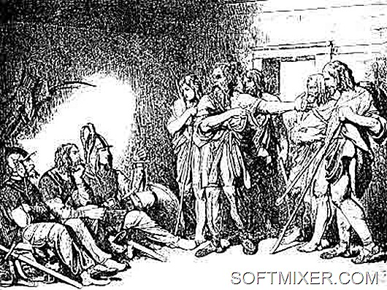

На самом деле: Рюрик – внук новгородского князя Гостомысла, сын его дочери Умилы и одного из соседних князей рангом помельче. Был призван вместе с братьями, поскольку все 4 сына Гостомысла умерли или погибли в войнах.
Был принят по уговору со старейшинами, и зело потрудился, чтобы заслужить уважение на Руси.
Источник: "Иоакимовская летопись”, "Российская история по Татищеву”, "Брокгауз и Ефрон” и т. д.

- Пример 4
Повсеместно насаждается мнение, что чуть ли не единственной цивилизации прошлого была Римская Империя, образец законности и морали.
Официальная история: великая прекрасная и могучая римская цивилизация пала под ударами вонючих косматых дикарей.

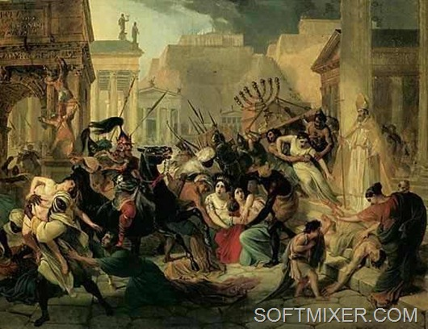

На самом деле осточертевшие всем выродки были подвергнуты санации со стороны более приличных соседей. Голозадая и голоногая, плохо вооруженная римская пехота (откройте учебник по истории древнего мира, и полюбуйтесь на легионеров) была стоптана закованными в сталь от макушек и до конских копыт катафрактариями.
Основной источник информации – "Катафрактарии и их роль в истории военного искусства”, А.М. Хазанов.
Самое интересное – откуда пришли "зачищать” Рим гунны? Обь, Угра, Поволжье, Приуралье, Приазовье. . .
Могилы с частичным вооружение катафрактариев найдены и в Дагестане.
Четыре тысячелетия отправлены псу под хвост, нахально похерены, как неинтересные – и ни одна собака даже не вякнула.

- Пример 5
Нашествие монголо-татар и три века покорности и смирения. Чем отмечена эта эпоха в реальности?
Не станем отрицать по лености своей монгольское иго, но: Как только на Руси стало известно о существовании Золотой орды, туда тут же отправились молодые ребята, чтобы. . . пограбить пришедших из богатого Китая на Русь монголов.
Лучше всего описаны русские набеги XIV века. В 1360 году новгородские ушкуйники с боями прошли по Волге до Камского устья, а затем взяли штурмом большой татарский город Жукотин (Джукетау близ современного города Чистополя). Захватив несметные богатства, ушкуйники вернулись назад и начали "пропивать зипуны” в городе Костроме.
С 1360 по 1375 год русские совершили восемь больших походов на среднюю Волгу, не считая малых налетов.

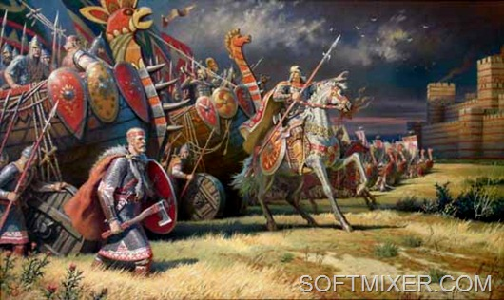

В 1374 году новгородцы в третий раз взяли город Болгар (недалеко от Казани), затем пошли вниз и взяли сам Сарай – столицу Великого хана. В 1375 году смоленские ребята на семидесяти лодках под началом воевод Прокопа и Смолянина двинулись вниз по Волге. Уже по традиции они нанесли "визит” в города Болгар и Сарай. Причем правители Болгара, наученные горьким опытом, откупились большой данью, зато ханская столица Сарай была взята штурмом и разграблена.
В 1392 году ушкуйники опять взяли Жукотин и Казань. В 1409 году воевода Анфал повел 250 ушкуев на Волгу и Каму. И вообще, Бить татар на Руси считалось не подвигом, а промыслом. За время татарского "ига” русские ходили на татар каждые 2-3 года, Сарай палили десятки раз, татарок продавали в Европу сотнями. Что делали в ответ татары? Писали жалобы! В Москву, в Новгород. Жалобы сохранились. Больше ничего "поработители” сделать не могли.
Источник информации по упомянутым походам – вы будете смеяться, но это монография татарского историка Альфреда ХасановичаХаликова.

- Пример 6
Есть такой план Далласа о разжигании национальной розни.
И никто не обратил внимания, как он претворяется в жизнь. Тоже в школе. Добрые учителя старательно сеют рознь между наиболее крупными
национальными группами – русскими и татарами. Весь курс истории пестрит перлами о том, как татары нападали, как русские шли на татар и т. д.
Но нигде не указывается, что татары являются симбиотом, народом-напарником. Казань брали не русские, а русско-татарские войска. Прикрытие стрелецким отрядам обеспечивала конница Шиг-Алея, или это не татарин, а Папа Римский?

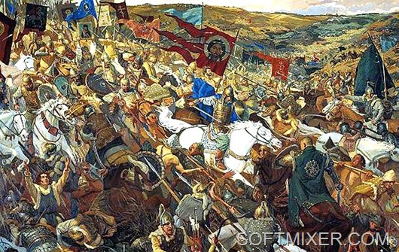

Русско-татарские войска взяли Казань, устраняя влияние Стамбула на Волге, и защищая мирных людей от разбойничьих набегов, освободили десятки тысяч рабов. Татарские части всегда входили в состав русских войск, участвовали во всех русских войнах – и междоусобных, и в битвах с внешним врагом. Можно сказать, что татары – это просто русская легкая конница. Или русские – татарская кованая рать.

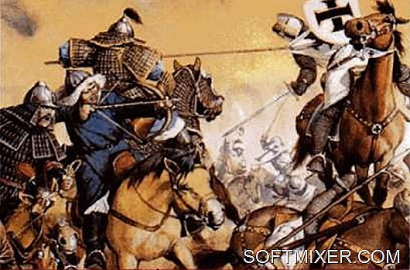

Татары дрались против Мамая на Куликовом поле вместе с московской ратью, татары первыми атаковали врага в шведской и Ливонской войне, в 1410 году под Грюнвальдом объединенное польско-русско-татарское войско наголову разгромило крестоносцев, сломав хребет Тевтонскому ордену – причем именно татары приняли первый удар.

Русские четыре тысячи лет жили с татарами бок о бок. Дрались, дружили, роднились. Громили римлян, крестоносцев, османов, поляков, французов,
немцев. . . А теперь дети открывают учебник, и им с каждой страницы капает: враги, враги, враги...

- Пример 7
В XVI веке к власти пришел Иван Грозный. За время его правления на Руси:
- введен суд присяжных
- бесплатное начальное образование (церковные школы)
- медицинский карантин на границах
- местное выборное самоуправление вместо воевод
- впервые появилась регулярная армия (и первая в мире военная форма – у стрельцов)
- остановлены татарские набеги

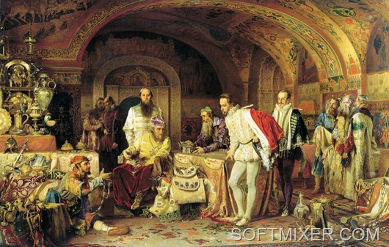

Иван Грозный в палатах
- установлено равенство между всеми слоями населения (вы знаете, что крепостничества в то время на Руси не существовало вообще? Крестьянин
обязан был сидеть на земле, пока не заплатит за ее аренду – и ничего более. А дети его считались свободными от рождения в любом случае!)
- запрещен рабский труд (источник:"Судебник” Ивана Грозного)
- государственная монополия на торговлю пушниной, введенная Грозным, отменена всего 10 (десять) лет назад.
- территория страны увеличена в 30 раз!
- эмиграция населения из Европы превысила 30 000 семей (тем, кто селился вдоль Засечной черты, выплачивались подъемные 5 рублей на семью.
Расходные книги сохранились)
- рост благосостояния населения (и выплачиваемых налогов) за время царствования составил несколько тысяч (!) процентов
- за все время царствования не было ни одного казненного без суда и следствия, общее число "репрессированных” составило от трех, до четырех
тысяч. (А времена были лихие – вспомните Варфоломеевскую ночь)
А теперь вспомните, что вам рассказывали об Иване Грозном в школе? Что он
кровавый самодур и проиграл Ливонскую войну, а Русь тряслась в ужасе?

- Пример 8
Уже в XVI веке в Европе выходило множество брошюр для всякого безмозглого обывателя. Там писалось, что русский царь – пьяница и развратник, а все его подданные – такие же дикие уроды.

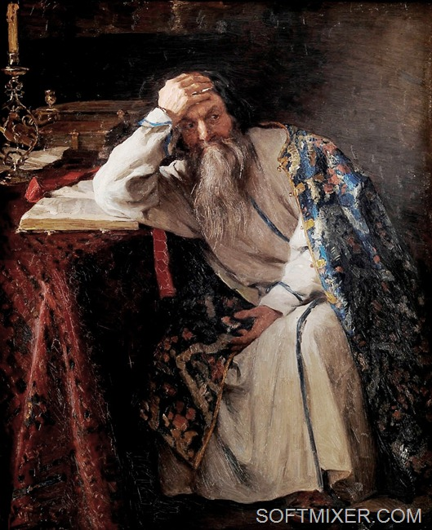

А в наставлениях послам указывалось, что царь трезвенник, неприятно умен, пьяных не выносит категорически, и даже запретил распитие алкоголя в Москве, в результате чего "нажраться” можно только за городом, в так называемых "наливках” (месте, где наливают).
Источник – исследование "Иван Грозный” Казимира Валишевского, Франция.
Теперь угадайте с трех раз – какая из двух версий излагается в учебниках? Вообще, лживые учебники исходят из принципа, все, что говорится про Россию мерзостного – это правда. Все, что говорится хорошего или вразумительного – это ложь.

- Пример 9
В 1569 году Грозный приехал в Новгород, имевший примерно 40 000 населения. Там бушевала эпидемия, а также пахло бунтом. По результатам пребывания государя полностью сохранившиеся в синодиках поминальные списки отмечают 2800 умерших.
А вот Джером Горсей в "Записках о России” указывает, что опричники вырезали в Новгороде 700 000 (семьсот тысяч) человек.

Угадайте, какая из двух цифр считается исторически достоверной?

- Пример 10
Дикие русские плачут и стенают, а их постоянно угоняют и угоняют в рабство лихие крымские басурманы. А русские плачут, и платят дань. Почти все историки тычут пальцем в тупость, слабость и малодушие русских правителей, которые не смогли справиться даже с плюгавеньким Крымом. И почему-то "забывают”, что никакого Крымского ханства не существовало – была одна из провинций Османской империи, в которой стояли турецкие гарнизоны и сидел османский наместник.

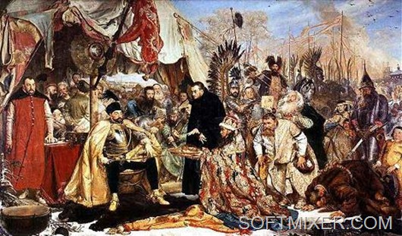

Ни у кого нет желания упрекнуть Фиделя Кастро, что он не может захватить крохотную американскую базу у себя на острове?
В 1572 году султан решил покорить дикую, как уверяли европейские брошюрки, Московию. С Крыма на север двинулось 120 тысяч войск, при поддержке 20 тысяч янычар и 200 пушек. Возле деревеньки Молоди османы столкнулись с 50-тысячным отрядом воеводы Михайлы Воротынского.
И турецкая армия была: Нет, не остановлена – вырезана полностью!!!

По своим масштабам и значению Великая битва при Молодях превосходит Куликовскую битву и и другие ключевые битвы в российской истории. Между тем об этом выдающемся событии не пишут в школьных учебниках, не снимают фильмы, не кричат с газетных полос... Не дай Бог, русское быдло узнает, что деяниями предков в Средние века оно тоже может гордиться! У него будет развиваться неправильное самосознание, любовь к Отчизне, к ее деяниям. А это неправильно.

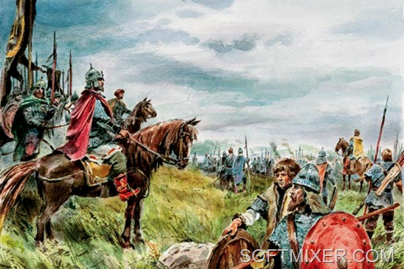

Это и не удивительно, ведь в противном случае можно дойти и до пересмотра нашей истории и героизации царя Ивана Грозного, а это ой как не хочется разнымисТОРикам.

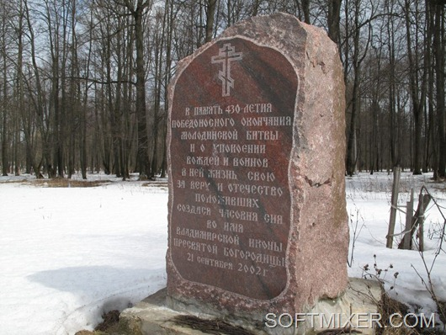

Как писал выдающийся исследователь древности Николай Петрович Аксаков: «Время Иоанна Грозного – есть Золотой век нашего Прошлого, когда получила свое наиполнейшее выражение, свойственная Духу русского народа, основная формула русской общности: Земле – сила мнения, Государству – сила власти». Собор и опричнина были ее столпами.
Так что, найти данные про битву при Молодях трудно, но возможно лишь в специализированных источниках. Например, в "Энциклопедии вооружений” КиМ о ней три строчки написано…

- Пример 11
А знаете ли вы, что именно Россия вооружала всю Европу передовым вооружением?
Ежегодно русские монастыри и литейные дворы продавали туда сотни пушек, тысячи мушкетов, холодное оружие.
Цитата из "Энциклопедии вооружений: "производителями артиллерийских орудий в XVI-XVII веках были не только государевы пушкарские дворы, но и монастыри. К примеру, довольно крупное производство пушек велось в Соловецком монастыре и в Кириллово-Белозерском монастыре. Владели пушками и весьма их успешно применяли Донские и Запорожские казаки. Первое упоминание о применении пушек запорожскими казаками относится к 1516 году.

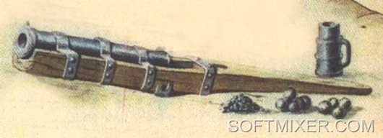

В XIX-XX веках в России и за границей сложилось мнение, что допетровская артиллерия была технически отсталой. Но вот факты: в 1646 году Тульско-Каменские заводы поставили Голландии более 600 орудий, а в 1647 году 360 орудий калибра 4,6 и 8 фунтов.
В 1675 году Тульско-Каменские заводы отгрузили за границу 116 чугунных пушек, 43 892 ядра, 2934 гранаты, 2356 мушкетных стволов, 2700 шпаг и
9687 пудов железа”.
Вот вам и дикая отсталая Русь, про которую твердят в школе. Время от времени встречаются русофобы, которые утверждают, что всего выше написанного не может быть, поскольку даже высоко прогрессивные и развитые Англия и Франция научились лить чугун только в XIX веке.

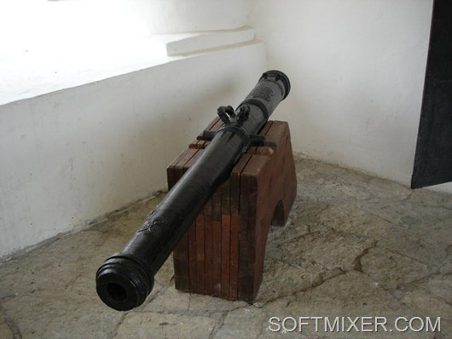

Посетите Артиллерийский музей, в Питере, напротив Петропавловской крепости. Одна из чугунных пушек, отлитых в 1600 году, там нахально лежит на подставке для всеобщего обозрения
Русь на протяжении всей своей летописи и по всем параметрам обгоняла Европу примерно на два столетия…
Начиная со школьных лет, нам твердят, что вся наша история похожа на огромную выгребную яму, в которой нет ни единого светлого пятна, ни одного приличного правителя.
Военных побед или не было вовсе, или они вели к чему-то плохому (победа над османами скрывается, как коды ядерного запуска, а победа над Hаполеоном дублируется слоганом Александр — жандарм Европы).
Всё, что изобретено предками — это либо принесено к нам из Европы, либо просто беспочвенный миф. Никаких открытий русские люди не делали, никого не освобождали, а если кто-то обращался к нам за помощью — это было обращение в рабство. А удел всех русских — каяться, каяться и каяться.
Чуть больше ста лет информационной войны — и в нас всех уже посеяно ощущение собственной не-полноценности. Мы больше, подобно предкам, не уверены в собственной правоте. Посмотрите, что творится с нашими политиками: они постоянно оправдываются.
Яд, капля за каплей, вливается в душу, и когда человек выходит из школы — он уже привыкает смотреть на Запад, как на доброго хозяина, более умного и развитого. И при словах «демократия» начинает рефлекторно вставать на задние лапки.
Что западный мир умеет лучше всего — так это вести информационную войну. Удар был нанесён по тому месту, которое никому не пришло в голову защищать — по воспитательной программе. Осталось проявить немного терпения — и наши дети сами поползут на коленях в ту сторону и нижайше попросят разрешения лизать хозяевам ботинки…

Война продолжается…

P.S.
Иногда меня спрашивают, почему я не упоминаю литовцев. Так упоминаю — русские. Великое Княжество Литовское было русским государством, с русским населением, которое разговаривало по-русски, и даже делопроизводство велось на русском языке.
А вы думали, что маленькая расистская страна на побережье Балтики когда-то была великим государством?

Источник: http://nethistory.mirtesen.ru/blog/43182595632/Samaya-uspeshnaya-voyna-protiv-Rossii

Видео-Приложение: Черные мифы о Руси. От Ивана Грозного до наших дней.

